《交直流电流传感器校准规范》
试验验证报告

福建省计量科学研究院
2024年4月

- 试验目的
通过开展系列校准实验，验证技术规范中制定的计量特性、校准条件（环境条件及测量标准）、校准项目和校准方法的可行性及合理性。
被校电流传感器信息如表1所示。
表1 校准用测量标准器基本信息
序号 | 仪器名称 | 型号 | 编号 | 生产厂商 | 备注
1 | 交直流电流传感器1 | CT7731 | 201232876 | HIOKI | 开环霍尔式，电压输出型
2 | 交直流电流传感器2 | DS50ID | 18360490195 | DANISENSE | 闭环零磁通式，电压输出型/电流输出型
3 | 交直流电流传感器3 | CSA201 | 2020090222010005 | Anyway | 闭环零磁通式，电压输出型/电流输出型

- 试验方法
试验分成三个方面：（1）标准器性能验证及修正，（2）高等级传感器的单次循环校准试验，（3）低等级传感器的三次循环试验。
试验采用《交直流电流传感器校准规范（征求意见稿）》中7.2.2-7.2.8中制定的校准方法，在开展正式试验之前，先对被校传感器进行校准前的准备（依据7.2.1方法），包括外观及通电检查、工作正常性检查和预热。各校准或检查项目与规范中相应条款对照表见表2。

表2 校准项目与规范条款对照表
序号 | 校准项目 | 计量特性条款 | 校准方法条款
1 | 零点输出误差 | 5.2 | 7.2.2
2 | 基本误差 | 5.3 | 7.2.3
3 | 线性度 | 5.4 | 7.2.4
4 | 回差 | 5.5 | 7.2.5
5 | 重复性 | 5.6 | 7.2.6
6 | 响应时间 | 5.7 | 7.2.7
7 | 频率特性 | 5.8 | 7.2.8
- 试验设备
校准用测量标准及辅助设备信息见表3。
表3 测量标准及辅助设备信息
序号 | 仪器名称 | 型号 | 编号 | 仪器制造商 | 准确度等级/最大允许误差/不确定度
1 | 交流标准电流源 | 6100B | 136561197 | Fluke | 交流电流：0.01级
2 | 直流标准电流源 | 52120A | 4249701 | Fluke | 直流电流：0.02级
3 | 同轴分流器 | A40B | 47145612~47145625 | Fluke | 交流电流：0.001级（加修正）；  直流电流：0.001级（加修正）；
4 | 交直流标准电压表 | 5790B | 4723901 | Fluke | 交流电压：0.01级
5 | 交直流标准电流表/直流标准电压表 | 8508A | 401472727 | Fluke | 直流电流：0.01级；  直流电压：0.001级
6 | 数字示波器 | MSO7052B | MY50340103 | Agilent | 时间：±0.1%
7 | 适配单元 | CTPS-U/B | YX22072501 | 福建省计量科学研究院 | 交流电压：0.01级；  直流电压：0.01级；  交流电流：0.01级；  直流电流：0.01级。

- 试验时间、试验地点、试验条件及试验人员
详细见表4。
表4 试验时间、试验地点及试验人员信息表
序号 | 单位名称 | 试验时间 | 试验地点 | 试验  人员 | 环境  温湿度
1 | 福建省计量科学研究院 | 2024年3月2日 | 综合楼电学210/204 | 方杰、张煌辉 | 温度：20.9 ℃；相对湿度：49％
2 | 福建省计量科学研究院 | 2024年3月9日 | 综合楼电学210/204 | 方杰、张煌辉 | 温度：21.2℃；相对湿度：51％
3 | 福建省计量科学研究院 | 2024年3月16日 | 综合楼电学210/204 | 方杰、张煌辉 | 温度：21.0℃；相对湿度：48％
- 试验结果
详细试验结果见附录。
- 试验结论
通过严格依据7.2.2-7.2.8中制定的校准方法，开展了不同型号被校电流传感器的计量性能校准试验，证实了该规范各项条款制定合理，校准方法实际可行，可操作性较强，能较好地实现对交直流电流传感器的计量校准工作。

编制工作组
2024年3月23日
附录
试验数据一（测量标准性能验证）
1 交流标准电流源
（1）标准器信息
样品名称: 交流电流标准源；型号: 6100B；编号： 136561197 ；
仪器厂商：美国Fluke
（2）上级机构溯源数据
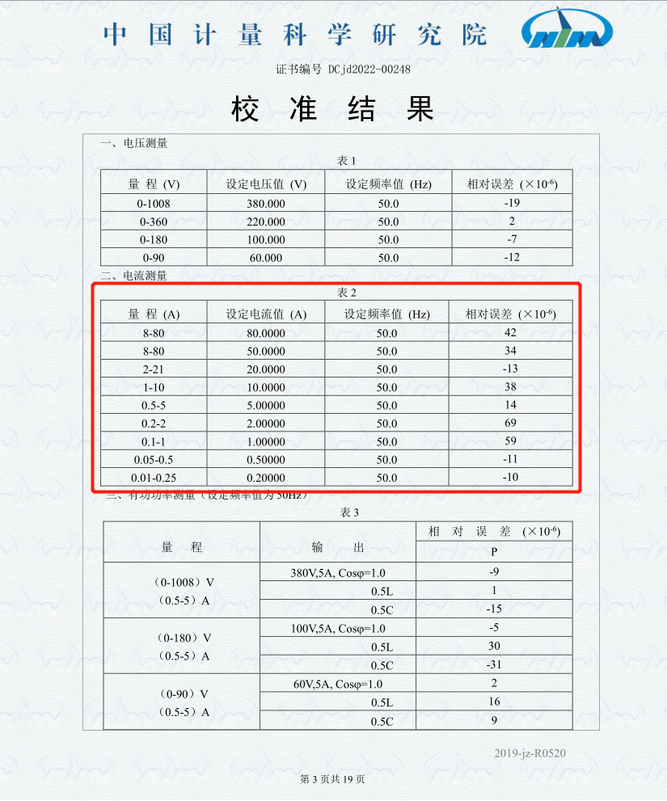
通过上级溯源数据对6100B输出电流进行修正，修正的点对应与被校传感器的校准点，修正结果如表1所示。
表1 6100B输出交流电流修正（50Hz）
设定值/（A） | 实际值/（A）
1.25 | 1.24991
2.5 | 2.49997
3.75 | 3.74995
5 | 4.99993
6.25 | 6.24976
7.5 | 7.49972
8.75 | 8.74967
10 | 9.99962
11.25 | 11.25015
12.5 | 12.50016
（3）本院复核试验
为了进一步验证6100B输出交流电流的准确度，使用本院更高等级的设备进行的性能复核试验。复核试验验证设备为Fluke5790B交流电压测量标准和A40B同轴分流器。试验数据见表2。
表2 6100B输出交流电流复核结果
设定值/（A） | 实际值/（A）
1.25 | 1.24992
2.5 | 2.49993
3.75 | 3.74987
5 | 4.99986
6.25 | 6.24978
7.5 | 7.49974
8.75 | 8.74976
10 | 9.99977
11.25 | 11.25001
12.5 | 12.50007
2直流标准电流源
（1）标准器信息
样品名称: 直流标准电流源；型号: 52120A；编号： 4249701 ；
仪器厂商：美国Fluke
（2）本院复核试验
为了进一步验证52120A输出直流电流的准确度，使用本院更高等级的设备进行的性能复核试验。复核试验验证设备为8508A直流电压测量标准和A40B同轴分流器。试验数据见表3。
表3 52120A输出交流电流复核结果
设定值 | A40B电阻/（mΩ） | 8508A电压测量值/（V） | 52120A（DC）实际值/（A） | 误差/（%）
1.25 | R：40.00432 | 0.0500268 | 1.25053 | -0.043
2.5 | R：40.00432 | 0.100065 | 2.50135 | -0.054
3.75 | R：40.00432 | 0.150075 | 3.75147 | -0.039
5 | R：40.00432 | 0.200085 | 5.00158 | -0.032
6.25 | R：40.00432 | 0.250094 | 6.25167 | -0.027
7.5 | R：40.00432 | 0.300105 | 7.50181 | -0.024
8.75 | R：40.00432 | 0.350115 | 8.75193 | -0.022
10 | R：40.00432 | 0.400127 | 10.0021 | -0.021
11.25 | R：40.00432 | 0.450138 | 11.2522 | -0.020
12.5 | R：40.00432 | 0.500150 | 12.5024 | -0.019
3交流标准电压表
（1）标准器信息
样品名称: 交流标准电压表；型号: 8508A；编号： 401472727 ；
仪器厂商：美国Fluke
（2）本院复核试验
为了进一步验证8508A测量交流电压的准确度，使用本院更高等级的设备进行的性能复核试验。复核试验验证设备为5790B交流电压测量标准和5730A多功能校准源。试验数据见表4。
表4 8508A测量交流电压复核结果
设定值（mV） | 误差/（%）
50 | 0.0001
100 | -0.0014
150 | -0.0021
200 | -0.0014
250 | 0.0002
300 | 0.0003
350 | 0.0010
400 | 0.0015
450 | -0.0012
500 | -0.0007

4直流标准电流表
（1）标准器信息
样品名称: 直流标准电流表；型号: 8508A；编号： 401472727 ；
仪器厂商：美国Fluke
（2）本院复核试验
为了进一步验证8508A测量直流电流的准确度，使用本院更高等级的设备进行的性能复核试验。复核试验验证设备为A40B同轴分流器和5730A多功能校准源。试验数据见表5。
表5 8508A测量直流电流复核结果
5730A设定值/（mA） | 档位 | 8508A电流档/（mA） | 8508A+A40B/（mV） | 换算电流 | 8508A电流测试误差/（%） | 修正值/（mA）
20 | 200mA | 20.0006 | 79.9989 | 19.9996 | 0.0049 | -0.0010
25 | 200mA | 25.0015 | 100.0020 | 25.0004 | 0.0045 | -0.0011
30 | 200mA | 30.0018 | 120.0026 | 30.0005 | 0.0043 | -0.0013
35 | 200mA | 35.0021 | 140.0029 | 35.0005 | 0.0044 | -0.0016
40 | 200mA | 40.0024 | 160.0032 | 40.0006 | 0.0045 | -0.0018
45 | 200mA | 45.0027 | 180.0036 | 45.0007 | 0.0045 | -0.0020
50 | 200mA | 50.0030 | 200.0038 | 50.0007 | 0.0046 | -0.0023
60 | 200mA | 60.0035 | 240.0046 | 60.0008 | 0.0044 | -0.0027
70 | 200mA | 70.0041 | 280.0054 | 70.0010 | 0.0044 | -0.0031
80 | 200mA | 80.0047 | 320.0063 | 80.0012 | 0.0044 | -0.0035
90 | 200mA | 90.0052 | 360.0071 | 90.0013 | 0.0043 | -0.0039
100 | 200mA | 100.006 | 400.0078 | 100.001 | 0.0045 | -0.0046
120 | 200mA | 120.007 | 480.0091 | 120.002 | 0.0044 | -0.0053
140 | 200mA | 140.008 | 560.0104 | 140.002 | 0.0044 | -0.0061
160 | 200mA | 160.009 | 640.0113 | 160.002 | 0.0044 | -0.0070
180 | 200mA | 180.010 | 720.0122 | 180.002 | 0.0044 | -0.0079
200 | 2A | 199.970 | 800.0127 | 200.002 | -0.0161 | 0.0322
150 | 2A | 149.976 | 600.0112 | 150.002 | -0.0174 | 0.0260
250 | 2A | 249.955 | 399.9698 | 249.997 | -0.0167 | 0.0417
300 | 2A | 299.950 | 479.9667 | 299.998 | -0.0160 | 0.0479
350 | 2A | 349.944 | 559.9646 | 350.000 | -0.0159 | 0.0557
400 | 2A | 399.938 | 639.9621 | 400.001 | -0.0158 | 0.0633
450 | 2A | 449.933 | 719.9589 | 450.002 | -0.0154 | 0.0694
500 | 2A | 499.927 | 799.9561 | 500.004 | -0.0154 | 0.0768

5交流标准电流表
（1）标准器信息
样品名称: 交流标准电流表；型号: 8508A；编号： 401472727 ；
仪器厂商：美国Fluke
（2）本院复核试验
为了进一步验证8508A测量交流电流的准确度，使用本院更高等级的设备进行的性能复核试验。复核试验验证设备为A40B同轴分流器和5730A多功能校准源。试验数据见表6。
表6 8508A测量交流电流复核结果
6100B设定值/（mA） | 8508A电流档/（mA） | 8508A+A40B/（mV） | 换算电流 | 6100B送检数据 | 8508A（ACI误差）修正值/（mA）
5 | / | / | / | / | 8508A（ACI误差）修正值/（mA）
10 | 9.9996 | 40.025 | 10.0062 | 10.0001 | 0.001
15 | 14.9996 | 60.014 | 15.0034 | 15.0002 | 0.001
20 | 19.9989 | 80.009 | 20.0021 | 20.0002 | 0.001
25 | 24.9986 | 100.005 | 25.0011 | 25.0003 | 0.002
30 | 29.9987 | 119.998 | 29.9994 | 30.0003 | 0.002
35 | 34.9983 | 139.998 | 34.9993 | 35.0004 | 0.002
40 | 39.9981 | 159.995 | 39.9986 | 40.0004 | 0.002
45 | 44.9979 | 179.997 | 44.9990 | 45.0005 | 0.003
50 | 49.9980 | 200.052 | 50.0127 | 50.0005 | 0.003
60 | 59.998 | 240.050 | 60.0122 | 60.0006 | 0.003
70 | 69.998 | 280.048 | 70.0116 | 70.0007 | 0.003
80 | 79.997 | 320.041 | 80.0098 | 80.0008 | 0.004
90 | 89.996 | 360.037 | 90.0088 | 90.0009 | 0.005
100 | 99.997 | 400.033 | 100.008 | 100.001 | 0.004
120 | 119.995 | 480.022 | 120.005 | 120.001 | 0.006
140 | 139.995 | 560.012 | 140.002 | 140.001 | 0.006
160 | 159.994 | 640.003 | 160.000 | 160.002 | 0.008
180 | 179.997 | 719.998 | 179.999 | 180.002 | 0.005
200 | 199.958 | 799.990 | 199.997 | 200.002 | 0.044
150 | 149.964 | 239.992 | 150.004 | 150.002 | 0.038
250 | 249.947 | 399.973 | 249.999 | 250.003 | 0.056
300 | 299.938 | 479.966 | 299.997 | 300.003 | 0.065
350 | 349.929 | 559.961 | 349.997 | 350.004 | 0.075
400 | 399.914 | 639.952 | 399.995 | 400.004 | 0.090
450 | 449.914 | 719.943 | 449.992 | 450.005 | 0.091
500 | 499.916 | 799.937 | 499.992 | 500.005 | 0.089

试验数据二（单次循环模拟校准试验1）
1 被校对象：DS50IP-B型零磁通传感器（电压输出型）
2 校准项目：交流电流基本误差、直流电流基本误差
3校准设备：6100B交流标准电流源、8508A交流标准电压表、52120A直流标准电流源、8508A直流标准电压表
4 试验数据：
- 交流电流基本误差：
表1一次输入交流电流测量误差
6100B电流实际值/（A） | 8508A电压测量值/（V） | K_{N} | 测得值 | 基本误差（%）
1.24991 | 0.099992 | 12.5 | 1.24990 | 0.0011
2.49997 | 0.199992 | 12.5 | 2.49990 | 0.0026
3.74995 | 0.299989 | 12.5 | 3.74986 | 0.0023
4.99993 | 0.399986 | 12.5 | 4.99983 | 0.0021
6.24976 | 0.499980 | 12.5 | 6.24975 | 0.0002
7.49972 | 0.599977 | 12.5 | 7.49971 | 0.0000
8.74967 | 0.699973 | 12.5 | 8.74966 | 0.0001
9.99962 | 0.799970 | 12.5 | 9.99963 | 0.0000
11.25015 | 0.899987 | 12.5 | 11.2498 | 0.0027
12.50016 | 0.999986 | 12.5 | 12.4998 | 0.0027
表2二次输出交流电压测量误差
6100B电流实际值/（A） | 8508A电压测量值/（V） | U_{N} | ΔU/（V） | δU/（%）
1.24991 | 0.099992 | 0.099993 | -1.10048E-06 | -0.0001
2.49997 | 0.199992 | 0.199997 | -5.20004E-06 | -0.0005
3.74995 | 0.299989 | 0.299996 | -6.80006E-06 | -0.0007
4.99993 | 0.399986 | 0.399994 | -8.40008E-06 | -0.0008
6.24976 | 0.499980 | 0.499981 | -1.00072E-06 | -0.0001
7.49972 | 0.599977 | 0.599977 | -2.00866E-07 | 0.0000
8.74967 | 0.699973 | 0.699973 | -4.01011E-07 | 0.0000
9.99962 | 0.799970 | 0.799970 | 3.98845E-07 | 0.0000
11.25015 | 0.899987 | 0.900012 | -2.47002E-05 | -0.0025
12.50016 | 0.999986 | 1.000013 | -2.70002E-05 | -0.0027

（2）直流电流基本误差：
①不扣零点：
表3 一次输入直流电流测量误差
52120A电流实际值/（A） | 8508A电压测量值/（V） | K_{N} | 测得值/（A） | 误差（%）
1.25053 | 0.100060 | 12.5 | 1.25075 | -0.017
2.50135 | 0.200137 | 12.5 | 2.50171 | -0.014
3.75147 | 0.300152 | 12.5 | 3.75190 | -0.011
5.00158 | 0.400165 | 12.5 | 5.00206 | -0.010
6.25167 | 0.500179 | 12.5 | 6.25224 | -0.009
7.50181 | 0.600192 | 12.5 | 7.50240 | -0.008
8.75193 | 0.700206 | 12.5 | 8.75258 | -0.007
10.0021 | 0.800220 | 12.5 | 10.0028 | -0.007
11.2522 | 0.900233 | 12.5 | 11.2529 | -0.006
12.5024 | 1.000248 | 12.5 | 12.5031 | -0.006
表4 二次输出直流电压测量误差
52120A电流实际值/（A） | 8508A电压测量值/（V） | U_{N} | ΔU/（V） | δU/（%）
1.25053 | 0.099992 | 0.100043 | 1.72046E-05 | 0.0017
2.50135 | 0.199992 | 0.200108 | 2.86117E-05 | 0.0029
3.75147 | 0.299989 | 0.300118 | 3.44127E-05 | 0.0034
5.00158 | 0.399986 | 0.400127 | 3.82137E-05 | 0.0038
6.25167 | 0.499980 | 0.500134 | 4.50145E-05 | 0.0045
7.50181 | 0.599977 | 0.600145 | 4.68157E-05 | 0.0047
8.75193 | 0.699973 | 0.700154 | 5.16167E-05 | 0.0052
10.0021 | 0.799970 | 0.800168 | 5.24181E-05 | 0.0052
11.2522 | 0.899987 | 0.900179 | 5.42193E-05 | 0.0054
12.5024 | 0.999986 | 1.000192 | 5.60207E-05 | 0.0056

②扣零点（y₀=0.0000166V）：
表5 一次输入直流电流测量误差
52120A电流实际值/（A） | 8508A电压测量值/（V） | K_{N} | 测得值/（A） | 误差（%）
1.25053 | 0.100043 | 12.5 | 1.25054 | -0.001
2.50135 | 0.200120 | 12.5 | 2.50150 | -0.006
3.75147 | 0.300135 | 12.5 | 3.75169 | -0.006
5.00158 | 0.400148 | 12.5 | 5.00185 | -0.005
6.25167 | 0.500162 | 12.5 | 6.25203 | -0.006
7.50181 | 0.600175 | 12.5 | 7.50219 | -0.005
8.75193 | 0.700189 | 12.5 | 8.75236 | -0.005
10.0021 | 0.800203 | 12.5 | 10.0025 | -0.004
11.2522 | 0.900216 | 12.5 | 11.2527 | -0.004
12.5024 | 1.000231 | 12.5 | 12.5029 | -0.004
表6二次输出直流电压测量误差
52120A电流实际值/（A） | 8508A电压测量值/（V） | U_{N} | ΔU/（V） | δU/（%）
1.2505349 | 0.100043 | 0.100043 | 6.04622E-07 | 0.0001
2.5013549 | 0.200120 | 0.200108 | 1.20117E-05 | 0.0012
3.7514698 | 0.300135 | 0.300118 | 1.78127E-05 | 0.0018
5.0015848 | 0.400148 | 0.400127 | 2.16137E-05 | 0.0022
6.2516748 | 0.500162 | 0.500134 | 2.84145E-05 | 0.0028
7.5018148 | 0.600175 | 0.600145 | 3.02157E-05 | 0.0030
8.7519298 | 0.700189 | 0.700154 | 3.50167E-05 | 0.0035
10.0020948 | 0.800203 | 0.800168 | 3.58181E-05 | 0.0036
11.2522348 | 0.900216 | 0.900179 | 3.76193E-05 | 0.0038
12.5023997 | 1.000231 | 1.000192 | 3.94207E-05 | 0.0039
※ 传感器会给一次母线带来误差，改变母线电流，在比较法时，会影响参考分流器的端电压。在标准源足够稳定的情况下，可以先用参考分流器校准标准源，获得一次电流校准数据，而不采用参考分流器的端电压数据。

试验数据二（模拟校准试验2）
1 被校对象：CSA201型交直流电流传感器（电压/电流输出型）
2 校准项目：交流电流基本误差、直流电流基本误差
3校准设备：6100B交流标准电流源、8508A交流标准电压表、52120A直流标准电流源、8508A直流标准电压表、8508A交流标准电压表、8508A交流标准电流表、8508A直流标准电流表、CTPS型电流传感器适配单元（R=2.00032Ω）、A40B标准分流器（R=3.99995Ω）、SR标准电阻（10.0004Ω）
4 校准方法（标准源法）
（1）52120A直流电流标准源+8508A电流档
表1 一次输入直流电流测量误差（零点：-2μA）
设定值/（A） | 实际值/（A） | 8508A电流值/(mA) | 8508A电流值修正/(mA) | 扣除零点 | 预期值/mA | ΔI/（mA） | δ_{I}/（%） | K_{N} | 测得值/（A） | 误差/(%)
20 | 20.0032 | 10.0016 | 10.0010 | 10.0030 | 10.0016 | 0.0014 | 0.001 | 2000 | 20.0060 | -0.014
40 | 40.0060 | 20.0026 | 20.0016 | 20.0036 | 20.0030 | 0.0006 | 0.001 | 2000 | 40.0072 | -0.003
60 | 60.0072 | 30.0035 | 30.0022 | 30.0042 | 30.0036 | 0.0006 | 0.001 | 2000 | 60.0084 | -0.002
80 | 80.0072 | 40.0044 | 40.0026 | 40.0046 | 40.0036 | 0.0010 | 0.001 | 2000 | 80.0092 | -0.002
100 | 100.022 | 50.011 | 50.0087 | 50.0107 | 50.0108 | -0.0001 | 0.000 | 2000 | 100.021 | 0.000
120 | 120.022 | 60.011 | 60.0083 | 60.0103 | 60.0110 | -0.0007 | -0.001 | 2000 | 120.021 | 0.001
140 | 140.022 | 70.012 | 70.0089 | 70.0109 | 70.0110 | -0.0001 | 0.000 | 2000 | 140.022 | 0.000
160 | 160.022 | 80.012 | 80.0085 | 80.0105 | 80.0110 | -0.0005 | -0.001 | 2000 | 160.021 | 0.001
180 | 180.022 | 90.013 | 90.0091 | 90.0111 | 90.0110 | 0.0001 | 0.000 | 2000 | 180.022 | 0.000
200 | 200.022 | 100.013 | 100.0084 | 100.0104 | 100.011 | -0.0004 | 0.000 | 2000 | 200.021 | 0.000
（2）6100B交流电流标准源+8508A电流档
表2 一次输入交流电流测量误差1
设定值/（A）  CT=5 | 实际值/（A） | 8508A电流值/(mA) | 8508A电流值修正/(mA) | 预期值/mA | ΔI/（mA） | δ_{I}/（%） | K_{N} | 测得值/（A） | 误差/(%)
4 | 19.9997 | 9.9941 | 9.9946 | 9.99985 | -0.00525 | -0.005 | 2000 | 19.9892 | 0.053
8 | 39.9984 | 19.994 | 19.995 | 19.9992 | -0.0042 | -0.004 | 2000 | 39.9900 | 0.021
12 | 60.0008 | 29.993 | 29.995 | 30.0004 | -0.0054 | -0.005 | 2000 | 59.9900 | 0.018
16 | 80.0010 | 39.993 | 39.995 | 40.0005 | -0.0055 | -0.006 | 2000 | 79.9900 | 0.014
20 | 100.0013 | 49.993 | 49.996 | 50.00065 | -0.00465 | -0.005 | 2000 | 99.9920 | 0.009
24 | 119.996 | 59.987 | 59.990 | 59.998 | -0.008 | -0.008 | 2000 | 119.980 | 0.013
28 | 139.995 | 69.986 | 69.989 | 69.9975 | -0.0085 | -0.008 | 2000 | 139.978 | 0.012
32 | 159.995 | 79.985 | 79.989 | 79.9975 | -0.0085 | -0.008 | 2000 | 159.978 | 0.011
36 | 179.994 | 89.983 | 89.988 | 89.997 | -0.009 | -0.009 | 2000 | 179.976 | 0.010
40 | 199.993 | 99.985 | 99.989 | 99.9965 | -0.0075 | -0.007 | 2000 | 199.978 | 0.008

（3）6100B交流电流标准源8508A电压档+SR10
表3 一次输入交流电流测量误差2
设定值/（A）  CT=5 | 实际值/（A） | 8508A电压值/(V) | 换算电流值/(mA) | 预期值/mA | ΔI/（mA） | δ_{I}/（%） | K_{N} | 测得值/（A） | 误差/(%)
4 | 19.9997 | 0.099954 | 9.9950 | 9.99985 | -0.00485 | -0.0048 | 2000 | 19.9900 | 0.049
8 | 39.9984 | 0.199943 | 19.994 | 19.9992 | -0.0057 | -0.0057 | 2000 | 39.9880 | 0.029
12 | 60.0008 | 0.299954 | 29.994 | 30.0004 | -0.0062 | -0.0062 | 2000 | 59.9880 | 0.021
16 | 80.0010 | 0.399953 | 39.994 | 40.0005 | -0.0068 | -0.0068 | 2000 | 79.9880 | 0.017
20 | 100.0013 | 0.499956 | 49.994 | 50.00065 | -0.0070 | -0.0070 | 2000 | 99.9880 | 0.014
24 | 119.996 | 0.599922 | 59.990 | 59.998 | -0.0082 | -0.0082 | 2000 | 119.980 | 0.014
28 | 139.995 | 0.699915 | 69.989 | 69.9975 | -0.0088 | -0.0088 | 2000 | 139.978 | 0.013
32 | 159.995 | 0.799904 | 79.987 | 79.9975 | -0.0103 | -0.0103 | 2000 | 159.974 | 0.013
36 | 179.994 | 0.899897 | 89.986 | 89.997 | -0.0109 | -0.0109 | 2000 | 179.972 | 0.012
40 | 199.993 | 0.999887 | 99.985 | 99.9965 | -0.0118 | -0.0118 | 2000 | 199.970 | 0.012
（4）6100B交流电流标准源8508A电压档+SR10(验证R包含8508A交流电压误差）
表4 标准电阻SR10测试数据
实际值/（mA） | 8508A电压值/(V) | 换算电阻SR10/(Ω)
10.0001 | 0.100066 | 10.0065
20.0002 | 0.200075 | 10.0036
30.0003 | 0.300070 | 10.0022
40.0004 | 0.400064 | 10.0015
50.0005 | 0.500058 | 10.0011
60.0006 | 0.600053 | 10.0008
70.0007 | 0.700048 | 10.0006
80.0008 | 0.800044 | 10.0004
90.0009 | 0.900046 | 10.0004
100.001 | 1.000046 | 10.0004

试验数据二（模拟校准试验3）
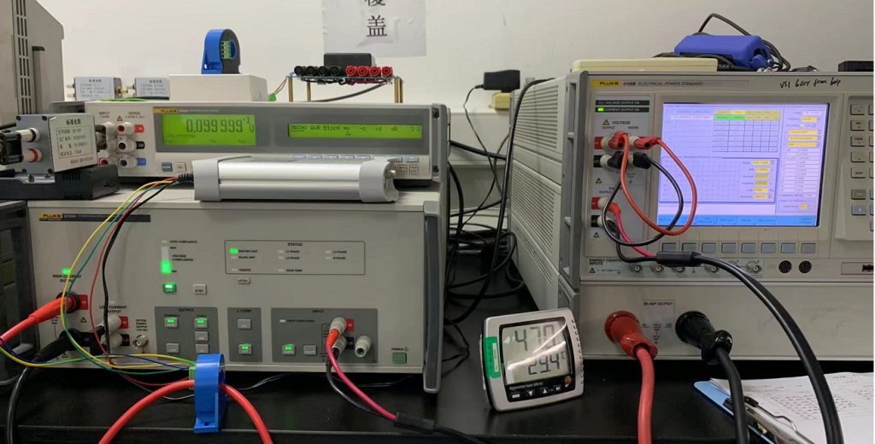
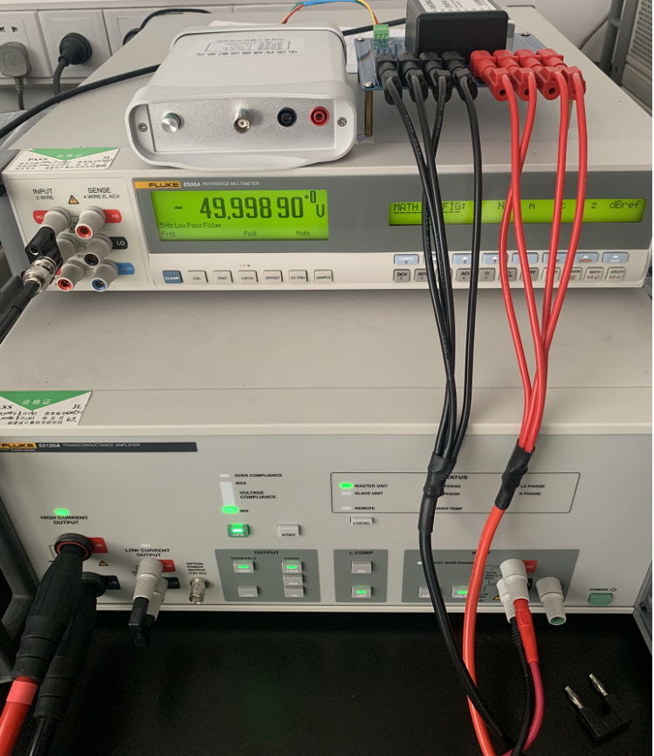
1 被校对象：CSA201型交直流电流传感器（电压/电流输出型）
2 校准项目：交流电流基本误差、直流电流基本误差、回差、线性度、零点输出误差
3校准设备：6100B交流标准电流源、8508A交流标准电压表、52120A直流标准电流源、8508A直流标准电压表、8508A交流标准电压表、8508A交流标准电流表、8508A直流标准电流表、CTPS型电流传感器适配单元（R=2.00032Ω）、A40B标准分流器（R=3.99995Ω）
4 校准方法（标准源法）
（1）电压输出型
①零点输出误差： 0.0009% 。②基本误差及其它：基本误差：+0.01%

表1 直流电流校准结果1
$x_{i}$/(A) | 正行程/(A) |  |  | $\overline{y_{i−u}}$/(A) | 反行程/(A) |  |  | $\overline{y_{i−d}}$/(A) | $\overline{y_{i}}$/(A) | $δ_{Z}$/(ppm) | $δ_{L}$/(ppm) | $δ_{H}$/(ppm)
-200 | -199.993 | -199.994 | -199.992 | -199.993 | -199.997 | -199.995 | -199.995 | -199.996 | -199.994 | 9 | 5 | 7
-160 | -159.991 | -159.991 | -159.990 | -159.991 | -159.994 | -159.992 | -159.992 | -159.993 | -159.992 | 9 | 5 | 7
-120 | -119.988 | -119.988 | -119.987 | -119.988 | -119.990 | -119.988 | -119.988 | -119.989 | -119.988 | 9 | 5 | 7
-80 | -79.985 | -79.984 | -79.983 | -79.984 | -79.986 | -79.984 | -79.984 | -79.985 | -79.984 | 9 | 5 | 7
-40 | -39.982 | -39.980 | -39.980 | -39.981 | -39.983 | -39.980 | -39.980 | -39.981 | -39.981 | 9 | 5 | 7
0 | 0.021 | 0.023 | 0.024 | 0.023 | 0.021 | 0.024 | 0.024 | 0.023 | 0.023 | 9 | 5 | 7
40 | 40.025 | 40.027 | 40.027 | 40.026 | 40.026 | 40.028 | 40.028 | 40.027 | 40.027 | 9 | 5 | 7
80 | 80.029 | 80.031 | 80.031 | 80.030 | 80.030 | 80.032 | 80.032 | 80.031 | 80.031 | 9 | 5 | 7
120 | 120.032 | 120.034 | 120.034 | 120.033 | 120.032 | 120.034 | 120.035 | 120.034 | 120.034 | 9 | 5 | 7
160 | 160.035 | 160.037 | 160.036 | 160.036 | 160.035 | 160.037 | 160.037 | 160.036 | 160.036 | 9 | 5 | 7
200 | 200.039 | 200.041 | 200.040 | 200.040 | 200.039 | 200.041 | 200.040 | 200.040 | 200.040 | 9 | 5 | 7

(2)电流输出型
①零点输出误差： +0.0009% 。②基本误差及其它：基本误差： 。
表2 直流电流标准结果2
$x_{i}$/(A) | 正行程/(A) |  |  | $\overline{y_{i−u}}$/(A) | 反行程/(A) |  |  | $\overline{y_{i−d}}$/(A) | $\overline{y_{i}}$/(A) | $δ_{Z}$/(ppm) | $δ_{L}$/(ppm) | $δ_{H}$/(ppm)
-200 | -199.985 | -199.985 | -199.984 | -199.985 | -199.987 | -199.987 | -199.986 | -199.987 | -199.986 | 9 | 3 | 5
-160 | -159.984 | -159.984 | -159.983 | -159.984 | -159.986 | -159.986 | -159.985 | -159.986 | -159.985 | 9 | 3 | 5
-120 | -119.982 | -119.982 | -119.982 | -119.982 | -119.984 | -119.984 | -119.983 | -119.984 | -119.983 | 9 | 3 | 5
-80 | -79.981 | -79.980 | -79.980 | -79.980 | -79.982 | -79.981 | -79.981 | -79.981 | -79.981 | 9 | 3 | 5
-40 | -39.980 | -39.979 | -39.978 | -39.979 | -39.980 | -39.980 | -39.979 | -39.980 | -39.979 | 9 | 3 | 5
0 | 0.022 | 0.023 | 0.024 | 0.023 | 0.022 | 0.023 | 0.023 | 0.023 | 0.023 | 9 | 3 | 5
40 | 40.023 | 40.024 | 40.025 | 40.024 | 40.024 | 40.024 | 40.025 | 40.024 | 40.024 | 9 | 3 | 5
80 | 80.025 | 80.026 | 80.027 | 80.026 | 80.025 | 80.026 | 80.027 | 80.026 | 80.026 | 9 | 3 | 5
120 | 120.026 | 120.026 | 120.027 | 120.026 | 120.025 | 120.027 | 120.027 | 120.026 | 120.026 | 9 | 3 | 5
160 | 160.026 | 160.027 | 160.028 | 160.027 | 160.027 | 160.028 | 160.029 | 160.028 | 160.028 | 9 | 3 | 5
200 | 200.028 | 200.029 | 200.030 | 200.029 | 200.028 | 200.029 | 200.030 | 200.029 | 200.029 | 9 | 3 | 5

（3）电压输出型
基本误差及其它：基本误差：+0.006%、+0.004%、+0.028%
表3 交流电流校准结果
频率 | $x_{i}$/(A) | 正行程/(A) |  |  | $\overline{y_{i−u}}$/(A) | 反行程/(A) |  |  | $\overline{y_{i−d}}$/(A) | $\overline{y_{i}}$/(A) | $δ_{Z}$/(ppm) | $δ_{L}$/(ppm) | $δ_{H}$/(ppm)
50 | 20 | 20.002 | 20.002 | 20.003 | 20.002 | 20.002 | 20.002 | 20.002 | 20.002 | 20.002 | / | -4 | 7
50 | 40 | 40.003 | 40.003 | 40.003 | 40.003 | 40.004 | 40.004 | 40.003 | 40.004 | 40.003 | / | -4 | 7
50 | 60 | 60.004 | 60.004 | 60.005 | 60.004 | 60.004 | 60.005 | 60.005 | 60.005 | 60.005 | / | -4 | 7
50 | 80 | 80.005 | 80.005 | 80.005 | 80.005 | 80.005 | 80.005 | 80.006 | 80.005 | 80.005 | / | -4 | 7
50 | 100 | 100.006 | 100.005 | 100.006 | 100.006 | 100.007 | 100.006 | 100.006 | 100.006 | 100.006 | / | -4 | 7
400 | 20 | 20.004 | 20.004 | 20.004 | 20.004 | 20.004 | 20.004 | 20.004 | 20.004 | 20.004 | / | -4 | 7
400 | 100 | 100.000 | 100.000 | 99.999 | 100.000 | 99.999 | 99.999 | 99.999 | 99.999 | 99.999 | / | -4 | 7
1k | 20 | 20.014 | 20.015 | 20.015 | 20.015 | 20.015 | 20.015 | 20.015 | 20.015 | 20.015 | / | -4 | 7
1k | 100 | 100.028 | 100.028 | 100.028 | 100.028 | 100.028 | 100.029 | 100.029 | 100.029 | 100.028 | / | -4 | 7

1 被校对象：DS-50IP型零磁通电流传感器（电压输出型）
2 校准项目：直流电流基本误差、回差、线性度、零点输出误差
3校准设备：6100B交流标准电流源、8508A交流标准电压表、52120A直流标准电流源、8508A直流标准电压表、8508A交流标准电压表、8508A交流标准电流表、8508A直流标准电流表、CTPS型电流传感器适配单元（R=2.00032Ω）、A40B标准分流器（R=3.99995Ω）
4 校准方法（标准源法）
（1）电压输出型
表4 直流电流校准结果
$x_{i}$/(A) | 正行程/(A) |  |  | $\overline{y_{i−u}}$/(A) | 反行程/(A) |  |  | $\overline{y_{i−d}}$/(A) | $\overline{y_{i}}$/(A) | $δ_{Z}$/(ppm) | $δ_{L}$/(ppm) | $δ_{H}$/(ppm)
-50 | -49.9995 | -49.9989 | -49.9988 | -49.9991 | -49.9995 | -49.9995 | -49.9993 | -49.9994 | -49.9993 | 49 | 3 | 4
-40 | -39.9989 | -39.9983 | -39.9983 | -39.9985 | -39.9989 | -39.9986 | -39.9987 | -39.9987 | -39.9986 | 49 | 3 | 4
-30 | -29.9982 | -29.9976 | -29.9976 | -29.9978 | -29.9980 | -29.9979 | -29.9979 | -29.9979 | -29.9979 | 49 | 3 | 4
-20 | -19.9973 | -19.9968 | -19.9968 | -19.9970 | -19.9970 | -19.9969 | -19.9969 | -19.9969 | -19.9970 | 49 | 3 | 4
-10 | -9.9963 | -9.9961 | -9.9960 | -9.9961 | -9.9962 | -9.9961 | -9.9961 | -9.9961 | -9.9961 | 49 | 3 | 4
0 | 0.0046 | 0.0049 | 0.0049 | 0.0048 | 0.0048 | 0.0049 | 0.0048 | 0.0048 | 0.0048 | 49 | 3 | 4
10 | 10.0054 | 10.0056 | 10.0056 | 10.0055 | 10.0056 | 10.0057 | 10.0057 | 10.0057 | 10.0056 | 49 | 3 | 4
20 | 20.0063 | 20.0065 | 20.0064 | 20.0064 | 20.0064 | 20.0065 | 20.0065 | 20.0065 | 20.0064 | 49 | 3 | 4
30 | 30.0070 | 30.0070 | 30.0070 | 30.0070 | 30.0071 | 30.0072 | 30.0071 | 30.0071 | 30.0071 | 49 | 3 | 4
40 | 40.0078 | 40.0078 | 40.0078 | 40.0078 | 40.0079 | 40.0079 | 40.0078 | 40.0079 | 40.0078 | 49 | 3 | 4
50 | 50.0086 | 50.0086 | 50.0086 | 50.0086 | 50.0086 | 50.0086 | 50.0086 | 50.0086 | 50.0086 | 49 | 3 | 4

单循环实验1
1量程：25A
2 功能：交流电流
3 校准结果
表5 交流电流校准结果（单循环）
6100B电流实际值/（A） | 8508A电压测量值/（V） |  | 正、反行程平均值 | K_{N} | 测得值/（A） | 误差（%） | 参比直线/（A） | 回差/（ppm） | 线性度/（ppm）
6100B电流实际值/（A） | 正行程 | 反行程
2.49997 | 0.100000 | 0.100000 | 0.100000 | 25 | 2.50000 | 0.000 | 2.50007 | 6 | 9
4.99993 | 0.199999 | 0.200000 | 0.200000 | 25 | 4.99999 | 0.000 | 5.00002 | 6 | 9
7.49972 | 0.299996 | 0.299995 | 0.299996 | 25 | 7.49989 | 0.001 | 7.49980 | 6 | 9
9.99962 | 0.399996 | 0.399995 | 0.399996 | 25 | 9.99989 | 0.001 | 9.99970 | 6 | 9
12.50016 | 0.500004 | 0.500004 | 0.500004 | 25 | 12.50010 | 0.000 | 12.50023 | 6 | 9
15.0002 | 0.600005 | 0.600006 | 0.600006 | 25 | 15.00014 | 0.000 | 15.00026 | 6 | 9
17.50023 | 0.700013 | 0.700011 | 0.700012 | 25 | 17.50030 | 0.000 | 17.50028 | 6 | 9
20.00026 | 0.800019 | 0.800017 | 0.800018 | 25 | 20.00045 | 0.001 | 20.00030 | 6 | 9
22.49924 | 0.899969 | 0.899971 | 0.899970 | 25 | 22.49925 | 0.000 | 22.49928 | 6 | 9
24.99915 | 0.999962 | 0.999968 | 0.999965 | 25 | 24.99913 | 0.000 | 24.99918 | 6 | 9
单循环实验2
1量程：50A
2 功能：直流电流
3 校准结果
表6 直流电流校准结果（单循环）
6100B电流实际值/（A） | 8508A电压测量值/（V） |  | 正、反行程平均值 | KN | 测得值/（A） | 误差（%） | 参比直线/（A） | 回差/（ppm） | 线性度/（ppm）
6100B电流实际值/（A） | 正行程 | 反行程
4.99993 | 0.100000 | 0.099999 | 0.100000 | 50 | 4.99998 | 0.000 | 5.00033 | 8 | 20
9.99962 | 0.199996 | 0.199997 | 0.199997 | 50 | 9.99983 | 0.001 | 9.99980 | 8 | 20
15.0002 | 0.300000 | 0.300001 | 0.300001 | 50 | 15.00003 | -0.001 | 15.00016 | 8 | 20
20.00026 | 0.400005 | 0.400005 | 0.400005 | 50 | 20.00025 | 0.000 | 20.00000 | 8 | 20
24.99915 | 0.499982 | 0.499979 | 0.499981 | 50 | 24.99903 | -0.001 | 24.99867 | 8 | 20
29.99898 | 0.599974 | 0.599967 | 0.599971 | 50 | 29.99853 | -0.002 | 29.99828 | 8 | 20
34.99881 | 0.699955 | 0.699957 | 0.699956 | 50 | 34.99780 | -0.004 | 34.99790 | 8 | 20
39.99864 | 0.799953 | 0.799947 | 0.799950 | 50 | 39.99750 | -0.005 | 39.99751 | 8 | 20
44.99847 | 0.899941 | 0.899943 | 0.899942 | 50 | 44.99710 | -0.005 | 44.99712 | 8 | 20
49.99830 | 0.999932 | 0.999927 | 0.999930 | 50 | 49.99648 | -0.007 | 49.99673 | 8 | 20

试验数据三（全项目校准试验）
一、交直流电流传感器 型号： CT7731制造厂： HIOKI 出厂编号：201232876
2022-09-09，标准源表法（标准装置法）： 6100B+52120A+8508A
1 输出形式： 电压 型号： CT7731 测量模式： AC
标准值/(A) | 被检示值/(A) |  |  |  |  |  |  |  | 正、反行程 | 参比直线(A) | 回差（%） | 线性度（%） | 基本误差（%） | 零位/(A)
标准值/(A) | 正行程 |  |  |  | 反行程
标准值/(A) | 1 | 2 | 3 | 平均值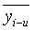 | 1 | 2 | 3 | 平均值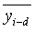 | 平均值
10 | 10.19 | 10.19 | 10.20 | 10.19 | 10.20 | 10.20 | 10.19 | 10.20 | 10.20 | 10.29 | 0.01 | 0.13% | 0.20 | /
20 | 20.38 | 20.69 | 20.39 | 20.49 | 20.69 | 20.39 | 20.39 | 20.49 | 20.49 | 20.45 | 0.01 | 0.13% | 0.49 | /
30 | 30.57 | 30.59 | 30.59 | 30.58 | 30.59 | 30.59 | 30.59 | 30.59 | 30.59 | 30.61 | 0.01 | 0.13% | 0.59 | /
40 | 40.76 | 40.78 | 40.78 | 40.77 | 40.77 | 40.79 | 40.78 | 40.78 | 40.78 | 40.77 | 0.01 | 0.13% | 0.78 | /
50 | 50.94 | 50.97 | 50.97 | 50.96 | 50.95 | 50.97 | 50.97 | 50.96 | 50.96 | 50.93 | 0.01 | 0.13% | 0.96 | /
60 | 61.12 | 61.15 | 61.15 | 61.14 | 61.13 | 61.15 | 61.14 | 61.14 | 61.14 | 61.09 | 0.01 | 0.13% | 1.14 | /
70 | 71.28 | 71.32 | 71.31 | 71.30 | 71.29 | 71.31 | 71.31 | 71.30 | 71.30 | 71.25 | 0.01 | 0.13% | 1.30 | /
80 | 81.44 | 81.47 | 81.46 | 81.46 | 81.44 | 81.46 | 81.46 | 81.45 | 81.46 | 81.41 | 0.01 | 0.13% | 1.45 | /
90 | 91.56 | 91.60 | 91.59 | 91.58 | 91.56 | 91.60 | 91.59 | 91.58 | 91.58 | 91.57 | 0.01 | 0.13% | 1.58 | /
100 | 101.55 | 101.63 | 101.62 | 101.60 | 101.54 | 101.63 | 101.62 | 101.60 | 101.60 | 101.73 | 0.01 | 0.13% | 1.60 | /
重复性：
1 | 2 | 3 | 4 | 5 | 平均值/(A) | 标准偏差/(A)
101.66 | 101.65 | 101.67 | 101.65 | 101.65 | 101.65 | 0.01
6 | 7 | 8 | 9 | 10 | 101.65 | 0.01
101.66 | 101.64 | 101.64 | 101.64 | 101.64 | 101.65 | 0.01
2022-09-09，标准源表法（标准装置法）： 5700A+52120A+8508A
2 输出形式： 电压10mV/A 型号： CT7731 测量模式： DC+
标准值 | 被检示值 |  |  |  |  |  |  |  | 正、反行程 | 参比直线(A) | 回差（%） | 线性度（%） | 基本误差（%） | 零位/(%)
标准值 | 正行程 |  |  |  | 反行程
标准值 | 1 | 2 | 3 | 平均值 | 1 | 2 | 3 | 平均值 | 平均值
10 | 10.22 | 10.24 | 10.25 | 10.24 | 10.28 | 10.28 | 10.28 | 10.28 | 10.26 | 10.30 | 0.04 | 0.06 | 0.26 | /
20 | 20.43 | 20.45 | 20.46 | 20.45 | 20.51 | 20.50 | 20.51 | 20.51 | 20.48 | 20.50 | 0.04 | 0.06 | 0.48 | /
30 | 30.65 | 30.66 | 30.67 | 30.66 | 30.73 | 30.73 | 30.73 | 30.73 | 30.70 | 30.69 | 0.04 | 0.06 | 0.70 | /
40 | 40.86 | 40.87 | 40.88 | 40.87 | 40.94 | 40.94 | 40.94 | 40.94 | 40.91 | 40.89 | 0.04 | 0.06 | 0.91 | /
50 | 51.06 | 51.07 | 51.08 | 51.07 | 51.14 | 51.14 | 51.14 | 51.14 | 51.11 | 51.08 | 0.04 | 0.06 | 1.11 | /
60 | 61.26 | 61.26 | 61.28 | 61.27 | 61.34 | 61.33 | 61.34 | 61.34 | 61.30 | 61.28 | 0.04 | 0.06 | 1.30 | /
70 | 71.46 | 71.45 | 71.47 | 71.46 | 71.54 | 71.52 | 71.53 | 71.53 | 71.50 | 71.48 | 0.04 | 0.06 | 1.50 | /
80 | 81.65 | 81.64 | 81.66 | 81.65 | 81.71 | 81.70 | 81.71 | 81.71 | 81.68 | 81.67 | 0.04 | 0.06 | 1.68 | /
90 | 91.84 | 91.83 | 91.84 | 91.84 | 91.88 | 91.86 | 91.88 | 91.87 | 91.86 | 91.87 | 0.04 | 0.06 | 1.86 | /
100 | 102.02 | 102.01 | 102.02 | 102.02 | 102.02 | 102.01 | 102.02 | 102.02 | 102.02 | 102.06 | 0.04 | 0.06 | 2.02 | /
重复性：
1 | 2 | 3 | 4 | 5 | 平均值/(A) | 标准偏差/(A)
101.87 | 101.87 | 101.87 | 101.88 | 101.88 | 101.87 | 0.01
6 | 7 | 8 | 9 | 10 | 101.87 | 0.01
101.87 | 101.88 | 101.87 | 101.87 | 101.87 | 101.87 | 0.01
2022-09-09，标准源表法（标准装置法）： 5700A+52120A+8508A
3 输出形式： 电压10mV/A 型号： CT7731 测量模式： DC-
标准值 | 被检示值 |  |  |  |  |  |  |  | 正、反行程 | 参比直线(A) | 回差（%） | 线性度（%） | 基本误差（%） | 零位/(%)
标准值 | 正行程 |  |  |  | 反行程
标准值 | 1 | 2 | 3 | 平均值 | 1 | 2 | 3 | 平均值 | 平均值
10 | -10.18 | -10.21 | -10.21 | -10.20 | -10.25 | -10.25 | -10.25 | -10.25 | -10.23 | -10.26 | 0.08 | -0.06 | 0.23 | /
20 | -20.39 | -20.42 | -20.42 | -20.41 | -20.47 | -20.47 | -20.47 | -20.47 | -20.44 | -20.46 | 0.08 | -0.06 | 0.44
30 | -30.60 | -30.62 | -30.62 | -30.61 | -30.69 | -30.69 | -30.69 | -30.69 | -30.65 | -30.65 | 0.08 | -0.06 | 0.65
40 | -40.81 | -40.83 | -40.83 | -40.82 | -40.90 | -40.90 | -40.90 | -40.90 | -40.86 | -40.85 | 0.08 | -0.06 | 0.86
50 | -51.02 | -51.03 | -51.04 | -51.03 | -51.10 | -51.10 | -51.11 | -51.10 | -51.07 | -51.04 | 0.08 | -0.06 | 1.07
60 | -61.22 | -61.24 | -61.24 | -61.23 | -61.30 | -61.30 | -61.30 | -61.30 | -61.27 | -61.24 | 0.08 | -0.06 | 1.27
70 | -71.41 | -71.43 | -71.43 | -71.42 | -71.49 | -71.50 | -71.49 | -71.49 | -71.46 | -71.44 | 0.08 | -0.06 | 1.46
80 | -81.61 | -81.62 | -81.62 | -81.62 | -81.67 | -81.67 | -81.67 | -81.67 | -81.64 | -81.63 | 0.08 | -0.06 | 1.64
90 | -91.80 | -91.79 | -91.80 | -91.80 | -91.84 | -91.83 | -91.84 | -91.84 | -91.82 | -91.83 | 0.08 | -0.06 | 1.82
100 | -101.97 | -101.97 | -101.98 | -101.97 | -101.98 | -101.97 | -101.98 | -101.98 | -101.98 | -102.02 | 0.08 | -0.06 | 1.98
重复性：
1 | 2 | 3 | 4 | 5 | 平均值/(A) | 标准偏差/(A)
-101.85 | -101.84 | -101.84 | -101.83 | -101.84 | -101.84 | 0.01
6 | 7 | 8 | 9 | 10 | -101.84 | 0.01
-101.84 | -101.84 | -101.84 | -101.83 | -101.83 | -101.84 | 0.01
- 幅频特性5%I_{PN} 52120A+8508A+5502A
频率/（Hz） | 10 | 20 | 40 | 50 | 60 | 100 | 200 | 400 | 1k | 2k | 5k | 10k
幅值/（A） | 10.180 | 10.187 | 10.184 | 10.184 | 10.182 | 10.172 | 10.152 | 10.118 | 10.046 | 9.935 | 9.407 | 7.239
5、相频特性5%I_{PN} 52120A+同步采集标准装置
频率/（Hz） | 10 | 20 | 40 | 50 | 60 | 100 | 200 | 400 | 1k | 2k | 5k | 10k
相移/（°） | 0.43 | -0.05 | -0.51 | -0.70 | -0.85 | -1.47 | -2.83 | -5.40 | -12.74 | -24.72 | -60.54 | -121.47
标准值 | 9.996 | 9.996 | 9.996 | 9.996 | 9.996 | 9.996 | 9.996 | 9.996 | 10.004 | 10.031 | 10.154 | 10.312
被检示值 | 10.134 | 10.132 | 10.126 | 10.120 | 10.118 | 10.111 | 10.090 | 10.055 | 9.981 | 9.882 | 9.460 | 7.553
6、阶跃响应
f | 0.9Up | 0.9Us | ΔT | f | 0.9Up | 0.9Us | ΔT
50Hz | 10.5μs | 27μs | 16.50μs | 1kHz | 10.4μs | 48.5μs | 38.10μs

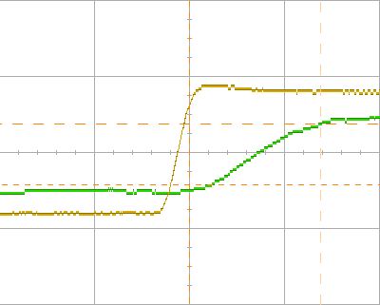1kHz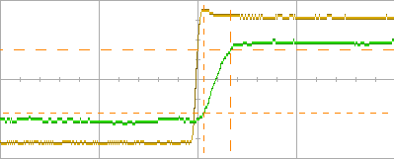1kHz ΔT=38.10μs
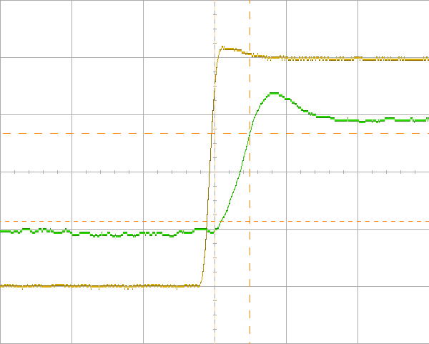50Hz ΔT=16.50μs

二、交直流电流传感器 型号： DS50ID制造厂： DANISENSE 出厂编号：18360490195
2022-09-15，标准源表法（标准装置法）： 6100B+52120A+8508A
1 输出形式： 电压 型号： DS50ID 测量模式： AC
标准值/(A) | 被检示值/(A) |  |  |  |  |  |  |  | 正、反行程 | 参比直线/(A) | 回差/(ppm) | 线性度/(ppm) | 基本误差/(%) | 零位
标准值/(A) | 正行程 |  |  |  | 反行程
标准值/(A) | 1 | 2 | 3 | 平均值 | 1 | 2 | 3 | 平均值 | 平均值
5 | 5.0021 | 5.0025 | 5.0023 | 5.0023 | 5.0018 | 5.0021 | 5.0019 | 5.0019 | 5.0021 | 5.0018 | 8 | 23 | 0.004 | /
10 | 10.0026 | 10.0021 | 10.0024 | 10.0024 | 10.0027 | 10.0020 | 10.0022 | 10.0023 | 10.0023 | 10.0020 | 8 | 23 | 0.005 | /
15 | 15.0020 | 15.0019 | 15.0025 | 15.0021 | 15.0018 | 15.0027 | 15.0021 | 15.0022 | 15.0022 | 15.0022 | 8 | 23 | 0.004 | /
20 | 20.0013 | 20.0014 | 20.0009 | 20.0012 | 20.0016 | 20.0015 | 20.0009 | 20.0013 | 20.0013 | 20.0024 | 8 | 23 | 0.003 | /
25 | 25.0028 | 25.0020 | 25.0023 | 25.0024 | 25.0031 | 25.0027 | 25.0019 | 25.0026 | 25.0025 | 25.0026 | 8 | 23 | 0.005 | /
30 | 30.0028 | 30.0033 | 30.0031 | 30.0031 | 30.0024 | 30.0025 | 30.0033 | 30.0027 | 30.0029 | 30.0028 | 8 | 23 | 0.006 | /
35 | 35.0029 | 35.0030 | 35.0028 | 35.0029 | 35.0034 | 35.0027 | 35.0031 | 35.0031 | 35.0030 | 35.0029 | 8 | 23 | 0.006 | /
40 | 40.0036 | 40.0038 | 40.0031 | 40.0035 | 40.0028 | 40.0038 | 40.0037 | 40.0034 | 40.0035 | 40.0031 | 8 | 23 | 0.007 | /
45 | 45.0031 | 45.0034 | 45.0042 | 45.0036 | 45.0030 | 45.0040 | 45.0031 | 45.0034 | 45.0035 | 45.0033 | 8 | 23 | 0.007 | /
50 | 50.0029 | 50.0034 | 50.0040 | 50.0034 | 50.0033 | 50.0031 | 50.0038 | 50.0034 | 50.0034 | 50.0035 | 8 | 23 | 0.007 | /
重复性：
1 | 2 | 3 | 4 | 5 | 平均值/(A) | 标准偏差/(A)
50.0036 | 50.0041 | 50.0033 | 50.0029 | 50.0037 | 50.0035 | 0.0004
6 | 7 | 8 | 9 | 10 | 50.0035 | 0.0004
50.0035 | 50.0029 | 50.0031 | 50.0039 | 50.0035 | 50.0035 | 0.0004
2 输出形式： 电压 型号： DS50ID 测量模式： DC+
标准值 | 被检示值 |  |  |  |  |  |  |  | 正、反行程 | 参比直线/(A) | 回差/(ppm) | 线性度/(ppm) | 基本误差/(%) | 零位
标准值 | 正行程 |  |  |  | 反行程
标准值 | 1 | 2 | 3 | 平均值 | 1 | 2 | 3 | 平均值 | 平均值
5 | 5.0064 | 5.0064 | 5.0064 | 5.0064 | 5.0064 | 5.0065 | 5.0065 | 5.0065 | 5.0064 | 5.0068 | 2 | 34 | 0.013 | 0.0050A
10 | 10.0072 | 10.0072 | 10.0072 | 10.0072 | 10.0072 | 10.0072 | 10.0072 | 10.0072 | 10.0072 | 10.0075 | 2 | 34 | 0.014 | 0.0050A
15 | 15.0077 | 15.0077 | 15.0077 | 15.0077 | 15.0077 | 15.0077 | 15.0077 | 15.0077 | 15.0077 | 15.0083 | 2 | 34 | 0.015 | 0.0050A
20 | 20.0081 | 20.0082 | 20.0081 | 20.0081 | 20.0082 | 20.0082 | 20.0081 | 20.0082 | 20.0082 | 20.0090 | 2 | 34 | 0.016 | 0.0050A
25 | 25.0115 | 25.0114 | 25.0114 | 25.0114 | 25.0115 | 25.0114 | 25.0114 | 25.0114 | 25.0114 | 25.0097 | 2 | 34 | 0.023 | 0.0050A
30 | 30.0116 | 30.0116 | 30.0116 | 30.0116 | 30.0116 | 30.0116 | 30.0116 | 30.0116 | 30.0116 | 30.0105 | 2 | 34 | 0.023 | 0.0050A
35 | 35.0118 | 35.0119 | 35.0118 | 35.0118 | 35.0118 | 35.0119 | 35.0118 | 35.0118 | 35.0118 | 35.0112 | 2 | 34 | 0.024 | 0.0050A
40 | 40.0120 | 40.0120 | 40.0120 | 40.0120 | 40.0121 | 40.0120 | 40.0120 | 40.0120 | 40.0120 | 40.0120 | 2 | 34 | 0.024 | 0.0050A
45 | 45.0123 | 45.0123 | 45.0123 | 45.0123 | 45.0123 | 45.0123 | 45.0123 | 45.0123 | 45.0123 | 45.0127 | 2 | 34 | 0.025 | 0.0050A
50 | 50.0125 | 50.0124 | 50.0124 | 50.0124 | 50.0124 | 50.0125 | 50.0126 | 50.0125 | 50.0125 | 50.0135 | 2 | 34 | 0.025 | 0.0050A

重复性：
1 | 2 | 3 | 4 | 5 | 平均值/(A) | 标准偏差/(A)
50.0125 | 50.0125 | 50.0126 | 50.0125 | 50.0124 | 50.0125 | 0.0001
6 | 7 | 8 | 9 | 10 | 50.0125 | 0.0001
50.0124 | 50.0125 | 50.0125 | 50.0125 | 50.0124 | 50.0125 | 0.0001
备注：线性度较大原因：标准源电流量程跨档，且并未对标准源输出进行修正。标准源经修正后的实验结果参考第I阶段实验记录。
3 输出形式： 电压 型号： DS50ID 测量模式： DC-
标准值/(A) | 被检示值/(A) |  |  |  |  |  |  |  | 正、反行程 | 参比直线/(A) | 回差/(ppm) | 线性度/(ppm) | 基本误差/(%) | 零位
标准值/(A) | 正行程 |  |  |  | 反行程
标准值/(A) | 1 | 2 | 3 | 平均值 | 1 | 2 | 3 | 平均值 | 平均值
-5 | -4.9941 | -4.9941 | -4.9941 | -4.9941 | -4.9941 | -4.9941 | -4.9941 | -4.9941 | -4.9941 | -4.9945 | 6 | 32 | -0.012 | 0.0050A
-10 | -9.9945 | -9.9945 | -9.9945 | -9.9945 | -9.9946 | -9.9946 | -9.9946 | -9.9946 | -9.9946 | -9.9943 | 6 | 32 | -0.011 | 0.0050A
-15 | -14.9950 | -14.9950 | -14.9950 | -14.9950 | -14.9950 | -14.9950 | -14.9950 | -14.9950 | -14.9950 | -14.9941 | 6 | 32 | -0.010 | 0.0050A
-20 | -19.9955 | -19.9955 | -19.9955 | -19.9955 | -19.9955 | -19.9955 | -19.9955 | -19.9955 | -19.9955 | -19.9940 | 6 | 32 | -0.009 | 0.0050A
-25 | -24.9923 | -24.9922 | -24.9923 | -24.9923 | -24.9923 | -24.9922 | -24.9922 | -24.9922 | -24.9923 | -24.9938 | 6 | 32 | -0.016 | 0.0050A
-30 | -29.9926 | -29.9925 | -29.9926 | -29.9926 | -29.9926 | -29.9925 | -29.9925 | -29.9925 | -29.9926 | -29.9937 | 6 | 32 | -0.015 | 0.0050A
-35 | -34.9929 | -34.9929 | -34.9929 | -34.9929 | -34.9929 | -34.9929 | -34.9929 | -34.9929 | -34.9929 | -34.9935 | 6 | 32 | -0.014 | 0.0050A
-40 | -39.9935 | -39.9933 | -39.9933 | -39.9934 | -39.9934 | -39.9935 | -39.9934 | -39.9934 | -39.9934 | -39.9933 | 6 | 32 | -0.013 | 0.0050A
-45 | -44.9935 | -44.9936 | -44.9936 | -44.9936 | -44.9936 | -44.9935 | -44.9936 | -44.9936 | -44.9936 | -44.9932 | 6 | 32 | -0.013 | 0.0050A
-50 | -49.9937 | -49.9938 | -49.9937 | -49.9937 | -49.9938 | -49.9939 | -49.9927 | -49.9935 | -49.9936 | -49.9930 | 6 | 32 | -0.013 | 0.0050A
重复性：
1 | 2 | 3 | 4 | 5 | 平均值/(A) | 标准偏差/(A)
-49.9927 | -49.9928 | -49.9928 | -49.9928 | -49.9929 | -49.9928 | 0.0001
6 | 7 | 8 | 9 | 10 | -49.9928 | 0.0001
-49.9929 | -49.9929 | -49.9928 | -49.9928 | -49.9928 | -49.9928 | 0.0001
- 幅频特性5%I_{PN} 52120A+8508A+5502A
频率/（Hz） | 10 | 20 | 40 | 50 | 60 | 100 | 200 | 400 | 1k | 2k | 5k | 10k
标准值/（A） | 2.4991 | 2.4996 | 2.4997 | 2.4997 | 2.4997 | 2.4997 | 2.4996 | 2.4995 | 2.4993 | 2.5001 | 2.5090 | 2.5426
被检示值（A） | 2.4978 | 2.5002 | 2.5007 | 2.5008 | 2.5008 | 2.5009 | 2.5008 | 2.5007 | 2.5006 | 2.5015 | 2.5105 | 2.5438
5、相频特性5%I_{PN} 52120A+同步采集标准装置
频率/（Hz） | 10 | 20 | 40 | 50（53） | 60 | 100 | 200 | 400 | 1k | 2k | 5k | 10k
相移/（°） | 0 | 0 | 0 | 0 | 0 | 0 | 0 | 0 | -0.005 | -0.010 | -0.040 | -0.072
标准值 | 2.4992 | 2.4994 | 2.4994 | 2.4994 | 2.4994 | 2.4994 | 2.4993 | 2.4992 | 2.4994 | 2.4994 | 2.5070 | 2.5435
被检示值 | 2.4994 | 2.4997 | 2.4997 | 2.4995 | 2.4996 | 2.4996 | 2.4993 | 2.4993 | 2.4995 | 2.4997 | 2.5066 | 2.5409
6、阶跃响应
f | 0.9Up | 0.9Us | ΔT | f | 0.9Up | 0.9Us | ΔT
50Hz | 8.2μs | 8.4μs | 0.2μs | 1kHz | 8.3μs | 8.6μs | 0.3μs
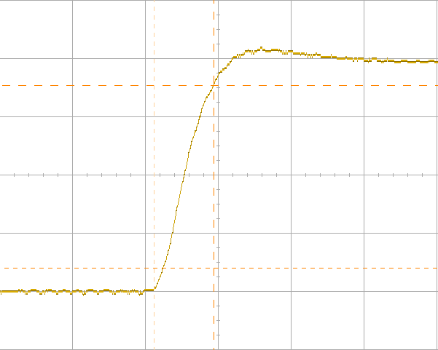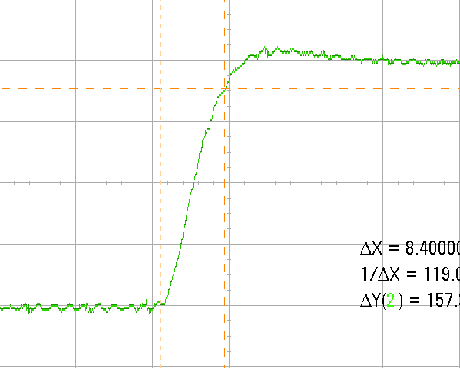
50Hz（8.2μs）——参考通道 50Hz（8.4μs）——比较通道
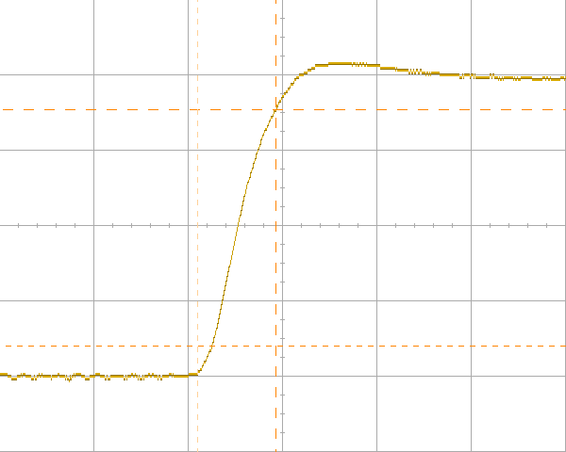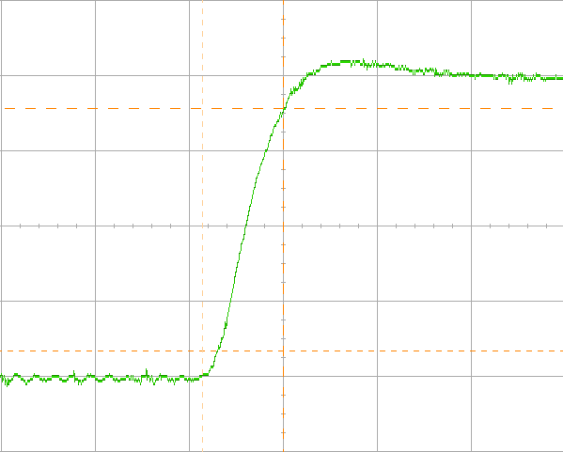
1kHz（8.3μs）——参考通道 1kHz（8.6μs）——比较通道

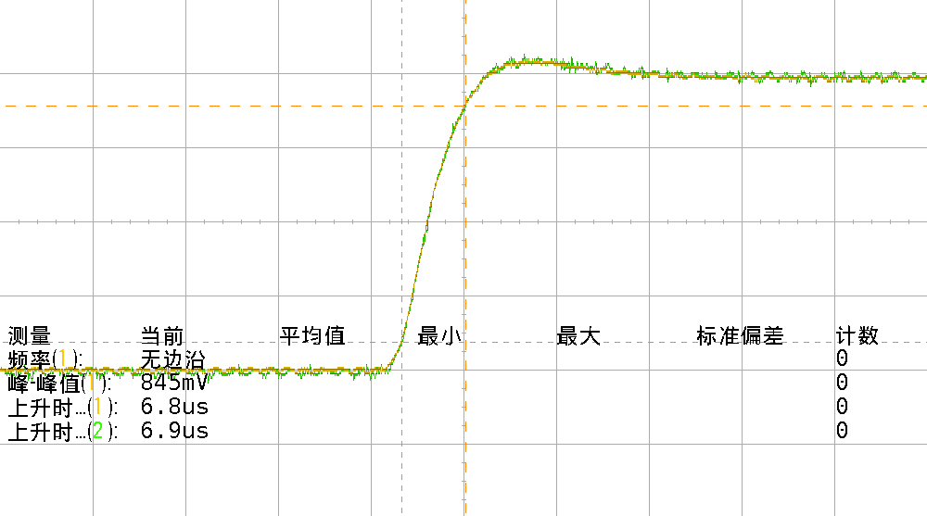
1kHz，10A，参考通道和比较通道阶跃响应波形
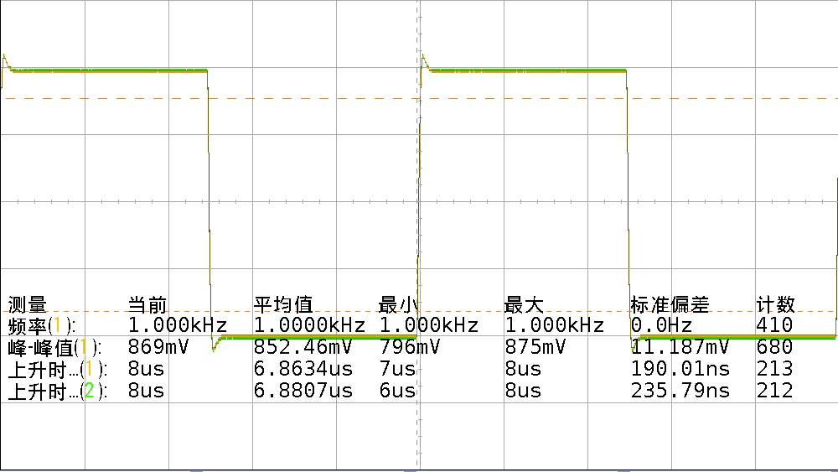
1kHz，10A，参考通道和比较通道阶跃响应波形

三、交直流电流传感器 型号： CSA201制造厂： Anyway 出厂编号：2020090222010005
2022-09-16，标准源表法（标准装置法）： 6100B+52120A+8508A
1 输出形式： 电压 型号： CSA201 测量模式： AC
标准值/(A) | 被检示值/(A) |  |  |  |  |  |  |  | 正、反行程 | 参比直线/(A) | 回差/(ppm) | 线性度/(ppm) | 基本误差/(%) | 零位
标准值/(A) | 正行程 |  |  |  | 反行程
标准值/(A) | 1 | 2 | 3 | 平均值 | 1 | 2 | 3 | 平均值 | 平均值
20 | 19.988 | 19.988 | 19.988 | 19.988 | 19.988 | 19.988 | 19.988 | 19.988 | 19.988 | 19.995 | 13 | 35 | -0.006 | /
40 | 39.993 | 39.993 | 39.993 | 39.993 | 39.993 | 39.993 | 39.993 | 39.993 | 39.993 | 39.994 | 13 | 35 | -0.003 | /
60 | 59.994 | 59.995 | 59.995 | 59.995 | 59.994 | 59.994 | 59.995 | 59.994 | 59.995 | 59.992 | 13 | 35 | -0.003 | /
80 | 79.995 | 79.995 | 79.995 | 79.995 | 79.995 | 79.995 | 79.995 | 79.995 | 79.995 | 79.991 | 13 | 35 | -0.002 | /
100 | 99.996 | 99.997 | 99.996 | 99.996 | 99.996 | 99.996 | 99.996 | 99.996 | 99.996 | 99.990 | 13 | 35 | -0.002 | /
120 | 119.987 | 119.988 | 119.990 | 119.988 | 119.988 | 119.991 | 119.990 | 119.990 | 119.989 | 119.989 | 13 | 35 | -0.005 | /
140 | 139.987 | 139.989 | 139.985 | 139.987 | 139.983 | 139.989 | 139.990 | 139.987 | 139.987 | 139.987 | 13 | 35 | -0.006 | /
160 | 159.989 | 159.982 | 159.985 | 159.985 | 159.976 | 159.989 | 159.983 | 159.983 | 159.984 | 159.986 | 13 | 35 | -0.008 | /
180 | 179.980 | 179.989 | 179.981 | 179.983 | 179.984 | 179.982 | 179.986 | 179.984 | 179.984 | 179.985 | 13 | 35 | -0.008 | /
200 | 199.979 | 199.984 | 199.980 | 199.981 | 199.982 | 199.981 | 199.982 | 199.982 | 199.981 | 199.983 | 13 | 35 | -0.009 | /
重复性：

1 | 2 | 3 | 4 | 5 | 平均值/(A) | 标准偏差/(A)
199.982 | 199.981 | 199.982 | 199.981 | 199.981 | 199.981 | 0.001
6 | 7 | 8 | 9 | 10 | 199.981 | 0.001
199.981 | 199.981 | 199.981 | 199.980 | 199.980 | 199.981 | 0.001
2022-09-16，标准源表法（标准装置法）： 5700A+52120A+8508A
2 输出形式： 电压 型号： CSA201 测量模式： DC+
标准值/(A) | 被检示值/(A) |  |  |  |  |  |  |  | 正、反行程 | 参比直线/(A) | 回差/(ppm) | 线性度/(ppm) | 基本误差/(%) | 零位
标准值/(A) | 正行程 |  |  |  | 反行程
标准值/(A) | 1 | 2 | 3 | 平均值 | 1 | 2 | 3 | 平均值 | 平均值
20 | 20.0119 | 20.0120 | 20.0118 | 20.0119 | 20.0119 | 20.0119 | 20.0118 | 20.0119 | 20.0119 | 20.0127 | 4 | 4 | 0.006 | 2.985mA
40 | 40.0147 | 40.0148 | 40.0148 | 40.0148 | 40.0148 | 40.0148 | 40.0148 | 40.0148 | 40.0148 | 40.0151 | 4 | 4 | 0.007 | 2.985mA
60 | 60.0176 | 60.0177 | 60.0176 | 60.0176 | 60.0178 | 60.0177 | 60.0177 | 60.0177 | 60.0177 | 60.0175 | 4 | 4 | 0.009 | 2.985mA
80 | 80.0205 | 80.0206 | 80.0205 | 80.0205 | 80.0205 | 80.0205 | 80.0204 | 80.0205 | 80.0205 | 80.0199 | 4 | 4 | 0.010 | 2.985mA
100 | 100.0230 | 100.0231 | 100.0231 | 100.0231 | 100.0231 | 100.0230 | 100.0231 | 100.0231 | 100.0231 | 100.0223 | 4 | 4 | 0.012 | 2.985mA
120 | 120.024 | 120.025 | 120.024 | 120.024 | 120.025 | 120.025 | 120.025 | 120.025 | 120.025 | 120.025 | 4 | 4 | 0.012 | 2.985mA
140 | 140.027 | 140.027 | 140.028 | 140.027 | 140.027 | 140.028 | 140.027 | 140.027 | 140.027 | 140.027 | 4 | 4 | 0.014 | 2.985mA
160 | 160.029 | 160.030 | 160.029 | 160.029 | 160.030 | 160.029 | 160.029 | 160.029 | 160.029 | 160.030 | 4 | 4 | 0.015 | 2.985mA
180 | 180.032 | 180.031 | 180.032 | 180.032 | 180.031 | 180.032 | 180.033 | 180.032 | 180.032 | 180.032 | 4 | 4 | 0.016 | 2.985mA
200 | 200.034 | 200.034 | 200.034 | 200.034 | 200.034 | 200.033 | 200.034 | 200.034 | 200.034 | 200.034 | 4 | 4 | 0.017 | 2.985mA

重复性：
1 | 2 | 3 | 4 | 5 | 平均值/(A) | 标准偏差/(A)
200.034 | 200.033 | 200.034 | 200.033 | 200.035 | 200.034 | 0.001
6 | 7 | 8 | 9 | 10 | 200.034 | 0.001
200.035 | 200.035 | 200.035 | 200.034 | 200.034 | 200.034 | 0.001
2022-09-16，标准源表法（标准装置法）： 5700A+52120A+8508A
3 输出形式： 电压 型号： CSA201 测量模式： DC-
标准值 | 被检示值 |  |  |  |  |  |  |  | 正、反行程 | 参比直线/(A) | 回差/(ppm) | 线性度/(ppm) | 基本误差/(%) | 零位
标准值 | 正行程 |  |  |  | 反行程
标准值 | 1 | 2 | 3 | 平均值 | 1 | 2 | 3 | 平均值 | 平均值
-20 | -19.9932 | -19.9933 | -19.9933 | -19.9933 | -19.9934 | -19.9933 | -19.9934 | -19.9934 | -19.9933 | -19.9988 | 2 | 60 | -0.003 | 2.985mA
-40 | -39.9961 | -39.9961 | -39.9961 | -39.9961 | -39.9961 | -39.9960 | -39.9961 | -39.9961 | -39.9961 | -39.9973 | 2 | 60 | -0.002 | 2.985mA
-60 | -59.9988 | -59.9989 | -59.9988 | -59.9988 | -59.9988 | -59.9989 | -59.9988 | -59.9988 | -59.9988 | -59.9959 | 2 | 60 | -0.001 | 2.985mA
-80 | -80.0016 | -80.0017 | -80.0018 | -80.0017 | -80.0018 | -80.0017 | -80.0018 | -80.0018 | -80.0017 | -79.9945 | 2 | 60 | 0.001 | 2.985mA
-100 | -100.0045 | -100.0047 | -100.0048 | -100.0047 | -100.0049 | -100.0050 | -100.0050 | -100.0050 | -100.0048 | -99.9930 | 2 | 60 | 0.002 | 2.985mA
-120 | -119.981 | -119.982 | -119.982 | -119.982 | -119.982 | -119.982 | -119.981 | -119.982 | -119.982 | -119.992 | 2 | 60 | -0.009 | 2.985mA
-140 | -139.984 | -139.983 | -139.984 | -139.984 | -139.984 | -139.984 | -139.983 | -139.984 | -139.984 | -139.990 | 2 | 60 | -0.008 | 2.985mA
-160 | -159.986 | -159.986 | -159.986 | -159.986 | -159.986 | -159.985 | -159.987 | -159.986 | -159.986 | -159.989 | 2 | 60 | -0.007 | 2.985mA
-180 | -179.988 | -179.988 | -179.988 | -179.988 | -179.987 | -179.988 | -179.988 | -179.988 | -179.988 | -179.987 | 2 | 60 | -0.006 | 2.985mA
-200 | -199.989 | -199.989 | -199.989 | -199.989 | -199.989 | -199.989 | -199.989 | -199.989 | -199.989 | -199.986 | 2 | 60 | -0.005 | 2.985mA
4重复性：
1 | 2 | 3 | 4 | 5 | 平均值/(A) | 标准偏差/(A)
-199.989 | -199.990 | -199.990 | -199.990 | -199.989 | -199.990 | 0.001
6 | 7 | 8 | 9 | 10 | -199.990 | 0.001
-199.989 | -199.990 | -199.990 | -199.990 | -199.990 | -199.990 | 0.001
5、幅频特性5%I_{PN} 52120A+8508A+5502A
频率/（Hz） | 10 | 20 | 40 | 50 | 60 | 100 | 200 | 400 | 1k | 2k | 5k | 10k
标准值/（A）
被检示值（A） | 9.9883 | 9.9894 | 9.9896 | 9.9896 | 9.9899 | 9.9898 | 9.9899 | 9.9898 | 9.9914 | 9.9969 | 9.9963 | 10.080
5、相频特性5%I_{PN} 52120A+同步采集标准装置
频率/（Hz） | 10 | 20 | 40 | 50（53） | 60 | 100 | 200 | 400 | 1k | 2k | 5k | 10k
相移/（°） | -0.013 | -0.012 | -0.005 | -0.001 | -0.001 | 0 | 0 | 0 | -0.09 | -0.068 | -0.623 | -0.158
标准值 | 9.9982 | 9.9992 | 9.9992 | 9.9992 | 9.9992 | 9.9989 | 9.9985 | 9.9977 | 9.9955 | 9.9946 | 10.0117 | 10.1297
被检示值 | 9.9917 | 9.9917 | 9.9913 | 9.9907 | 9.9908 | 9.9902 | 9.9903 | 9.9898 | 9.9903 | 9.9949 | 9.9952 | 10.0687
6、阶跃响应
f | 0.9Up | 0.9Us | ΔT | f | 0.9Up | 0.9Us | ΔT
50Hz | 8.6μs | 8.6μs | 0.0μs | 1kHz | 8.6μs | 8.5μs | 0.1μs
